ИННОВАЦИОННАЯ ДЕЯТЕЛЬНОСТЬ В ФКС
СУЩНОСТЬ И ОСОБЕННОСТИ ПЕДАГОГИЧЕСКОЙ ТЕХНОЛОГИИ

Сегодня нельзя найти ни одной сферы человеческой деятельности, не связанной с физической культурой и спортом, поскольку физическая культура и спорт – общепризнанные материальные и духовные ценности общества в целом и каждого человека в отдельности.
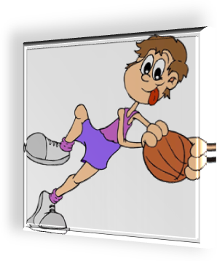
Не случайно все последние годы все чаще говорится о физической культуре не только как о самостоятельном социальном феномене, но и как об устойчивом качестве личности. Исторически физическая культура складывалась, прежде всего, под влиянием практических потребностей общества в полноценной физической подготовке подрастающего поколения и взрослого населения к труду. Вместе с тем по мере становления систем образования и воспитания физическая культура становилась базовым фактором формирования двигательных умений и навыков.

Рис. 294. Физическая культура как качество личности

Нововведения, или инновации, характерны для любой профессиональной деятельности человека и поэтому естественно становятся предметом изучения, анализа и внедрения.
Инновации сами по себе не возникают, они являются результатом научных поисков, передового педагогического опыта отдельных педагогов и целых коллективов. Этот процесс не может быть стихийным, он нуждается в управлении.
Термины «инновации в образовании» и «педагогические инновации», употребляемые как синонимы, были научно обоснованы и введены в категориальный аппарат педагогики².
К сожалению, все увеличивается число учеников, освобожденных от занятий физической культурой и спортом. Да и большинство не видит интереса в спорте. Поэтому для педагогов становится все более актуальным вводить новые методики занятий, оценок в свои уроки, чтобы заинтересовать обучающихся.
Понятие инновационной деятельности. Понятие «инновация» появилось сравнительно недавно и теперь уже прочно вошло в педагогический обиход.
Только в последнее время появилось несколько определений, близких по смыслу, но отличающихся своими «оттенками»:
- процесс улучшения путем внесения каких-либо новшеств;
- акт введения чего-либо нового: что-то вновь введенное;
- новая идея, метод или устройство;
- успешное использование новых идей;
- изменение, которое создает новые аспекты в деятельности;
- творческая идея, которая была осуществлена;
- нововведение, преобразование в экономической, технической, социальной, педагогической и других областях, связанное с новыми идеями, изобретениями, открытиями.
Синонимами понятия «инновация» являются слова «новшество», «открытие», «изобретение». И хотя они отличаются по смыслу, в любом случае, все эти понятия связаны с результатом творческой деятельности, креативностью. Вместе с тем, по мнению специалистов, если креативность подразумевает выдвижение новых идей, то отличительным признаком инновации является воплощение её на практике.
Главное отличие слова «инновация» от других понятий в том, что она позволяет создать дополнительную ценность, связана с внедрением. В рамках этого подхода инновация не является инновацией до того момента, пока она успешно не внедрена и не дала результат.
Инновация может относиться как к радикальным, так и постепенным изменениям в процессах, «продуктах» труда, стратегии организации деятельности (инновационная деятельность).
Таким образом, инновации рассматриваются с различных точек зрения – в «связке» с технологиями, экономическим развитием, политическими вопросами, изменениями в педагогическим процессе и др. Соответственно, в научной литературе существует многообразие подходов к этой теме.
Тем не менее, можно выделить и нечто общее: инновация обычно понимается как внедрение чего-либо нового и однозначно полезного, результативного (например, введение новых механизмов, методик, техник, продуктов, услуг).
Инновации связаны с духовными потребностями человека, социальными и политическими преобразованиями, новыми явлениями общественной жизни. Их появление свидетельствует о растущей потребности общества в новом качестве жизни, новом качестве образования.

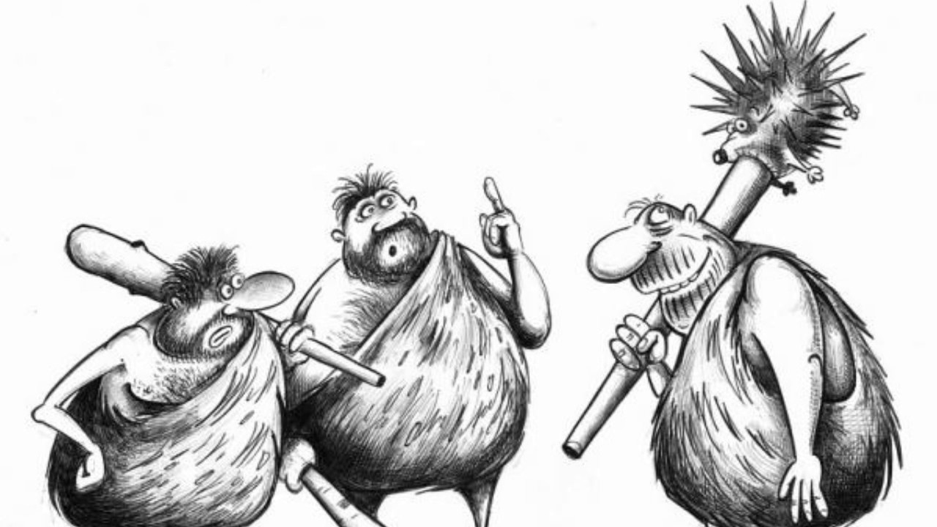

Рис. 295. Инновации

К инновационным процессам относятся все связанные с передовым опытом, многочисленные организационные преобразования в сфере народного образования, достижения научной мысли и их внедрение в практику. Учебно-воспитательный процесс, занимающий центральное место в педагогике, можно рассматривать как инновационный, т.к. его цель заключается в передачи учащимся новых для них знаний, формировании новых свойств личности. Если бы мы располагали эффективными методами изучения и оценки инновационных процессов, то это позволило бы их регулировать, усиливать практическую пользу и повышать целенаправленность

Влияние инновационной деятельности на работу педагога. Инновационная деятельность является фактором развития творчества педагогов. В квалификационных характеристиках педагогов высшей и первой квалификационных категорий одним из основных условий является творческое отношение к педагогической деятельности, участие в разработке и реализации новых проектов, способствующих совершенствованию учебно-воспитательного процесса.



Рис. 296. Влияние инновационной деятельности на работу педагога

Формой квалификационных испытаний все чаще становится защита творческих работ и авторских проектов. Участие в исследованиях помогает творческому росту педагога и повышает его квалификацию. Педагоги с большим опытом практической работы систематизируют и обобщают его, грамотно организуют апробацию идей и оценку результатов.
Не только и не столько процесс аттестации активизировал стремление педагога к новым знаниям, повышению квалификации, а прежде всего стремление к самовыражению, самореализации при решении педагогических проблем, использованию возможности осознания себя творческой личностью, осознания причастности к важному профессиональному делу в тесном сотрудничестве с коллегами.
Именно инновационная деятельность вызвала острый интерес педагогов к творчеству, в том числе благоприятная инновационная обстановка, включившая в себя:
- создание режима благоприятствования на всех уровнях управления, выражающегося в востребовании инициативы и творчества педагогов, определение форм поддержки и практической помощи им;
- формирование кадрового научного потенциала, способного обеспечить сопровождение рождающихся и разрабатываемых программ и экспериментов;
- создание управленческой инфраструктуры, специализирующейся на управлении инновационной деятельностью на всех уровнях;
- формирование служб обеспечения, основной задачей которой является формирование социального заказа на инновации, обеспечение экспертной оценки значимости и перспективности разрабатываемых проектов, отслеживание результатов инновационной деятельности отдельных педагогов, творческих групп, целых педагогических коллективов, муниципальных управленческих структур;
- создание системы информационно-методического обеспечения на всех уровнях, отвечающих запросам педагогов, включающей тиражирование результатов деятельности, проведение научно- практических конференций и т.д.;
- создание опорных образовательных учреждений, в опережающем порядке переходящих на работу в режиме развития;
- создание временных научно-исследовательских коллективов в рамках образовательного учреждения, региональной системы образования;
- обеспечение разработки учебных планов, программ регионального компонента содержания образования и его методического сопровождения;
- создание атмосферы общественной значимости инновационных процессов, обеспечение информированности учеников и родителей о происходящих изменениях в сфере образования.
Развитие инновационной деятельности. Одно из необходимых условий реализации принципа развития инновационной деятельности – комплекс мер, стимулирующих инновационную деятельность педагогов:

меры, стимулирующие инновационную деятельность педагогов

выражаются в частичном финансировании проектов, надбавках в заработной плате, материальном поощрении в случае конкурсного отбора проекта
материальные

общественное признание проблем, заявленных в инновационном проекте; возможность осознания себя творческой личностью, причастной к важному профессионального делу в сотрудничестве с коллегами; возможность издания результатов инновационной деятельности

моральные

индивидуально ориентированная помощь, возможность обучения на целевых курсах, участие в “круглых столах”, организационно-деятельностных играх; особое внимание инновационной деятельности при аттестации на квалификационные категории

профессиональные

Рис. 297. Меры, стимулирующие инновационную деятельность педагогов

Одним из важных направлений работы по управлению инновационными процессами являлась индивидуально ориентированная помощь педагогам и помощь коллективам в разрешении типичных проблем организации творческой работы. Среди этих проблем необходимо выделить главные и наметить пути их решения.
Отсутствие достаточно полной информации требует целенаправленных действий по ее обеспечению:
- создания информационно-обеспечивающих структур в управлении,
- расширения издательской деятельности по результатам инновационных процессов,
- организации информационных выпусков и информационно-методических банков,
- проведения научно-практических конференций,
- изменения учебных планов и программ повышения квалификации кадров.
Формальное принятие принципов и заявленной стратегии проекта, выбор проекта по “молодому”, престижному направлению. Решение этой проблемы обеспечивается экспертно-консультативной помощью при проектировании (особая проработка приоритетов в виде тактических и стратегических достижений, контрольно-диагностических процедур, их проявления, использования различных форм рассмотрения проекта - защита, индивидуальное собеседование, презентация и т.д.).



Рис. 298. Формальное принятие принципов и заявленной стратегии проекта, выбор проекта по “молодому”, престижному направлению

Несовпадение мнений участников проекта сокращается после коллективных обсуждений, моделирования процессов деятельности, знакомства с образовательными подходами, концептуально- теоретическими и практико-методическими новинками, стимулирования совместных разноуровневых, междисциплинарных заявок.
Сопротивление инновациям руководителей и отдельных работников педагогических коллективов уменьшается при организации коллективной и индивидуальной работы по изменению мышления, выработке нового видения и позиции в ходе повышения квалификации и активной групповой работы (интерактивный семинар, дискуссия, фокус-группа, коллективная форма повышения квалификации). Изменению ситуации способствует включение показателя восприимчивости нововведений как квалификационного требования к руководителям образовательных учреждений и педагогам высшей квалификационной категории с разработкой соответствующих квалификационных испытаний при аттестации.
Итак, мы определили, что нововведения, или инновации, характерны для любой профессиональной деятельности человека, и поэтому они становятся предметом изучения, анализа и внедрения. Инновации возникают в результате научных исследований, анализа и обобщения передового педагогического опыта.
Как правило, инновации возникают в результате попыток решить традиционную проблему новым способом, в результате длительного процесса накопления и осмысления фактов, когда и рождается новое качество, несущее новаторский смысл. Большинство современных инноваций находятся в преемственной связи с историческим опытом и имеют аналоги в прошлом. Это дает основание утверждать, что инновационный процесс - это мотивированный, целенаправленный и сознательный процесс по созданию, освоению, использованию и распространению современных (или осовремененных) идей (теорий, методик, технологий и т.п.), актуальных и адаптированных для данных условий и соответствующих определенным критериям. Он направлен на качественное улучшение системы, в которую вносится новшество, и предполагает стимулирование его участников и изменение их взглядов с позиции нововведения.
В основе инновационных образовательных процессов лежат две важнейшие проблемы педагогики:
- проблема изучения педагогического опыта;
- проблема доведение до практики.
Результатом инновационных процессов в образовании является использование новшеств, как теоретических, так и практических, а также тех, которые образуются на стыке теории и практики. Причем инновация в системе образования предполагает введение нового в цели образования; разработку нового содержания, новых методов и форм обучения и воспитания, внедрение и распространение уже существующих педагогических систем; разработку новых технологий управления образовательным процессом.

СУЩНОСТЬ И ОСОБЕННОСТИ ПЕДАГОГИЧЕСКОЙ ТЕХНОЛОГИИ

Приоритетным направлением работы любой образовательной организации является повышение качества образования через использование современных образовательных технологий на уроках и внеклассных занятиях.


Рис. 299. Приоритетное направление работы образовательной организации

Поэтому современный педагог должен в совершенстве владеть знаниями в области этих технологий и успешно применять их на своих уроках. Педагог, используя современные технологии, должен совершенствовать не только физические качества, но и развивать творческий и личностный потенциал занимающихся.
С признанием педагогической технологии важным фактором учебно-воспитательного процесса не прекращались попытки выяснения ее сущности и особенностей. С одной стороны, это вызвано углублением научного и практического интереса к педагогическим технологиям как средства повышения эффективности учебно-воспитательного процесса, с другой – развитием конкретных педагогических технологий, в процессе которого раскрывались новые их универсальные сущностные данные. Подходы исследователей к определению понятия «педагогическая технология» разнообразны.
Например, российский ученый Борис Лихачев (1929-1998) рассматривает педагогическую технологию как совокупность психолого-педагогических установок, определяющих специальный набор и сочетание форм, методов, способов, приемов обучения, воспитательных средств; организационно-методический инструментарий педагогического процесса. Российский педагог-новатор Игорь Волков толкует ее как описание системы действий педагога и учащихся, которые следует выполнять для оптимальной реализации учебного процесса. Владимир Беспалько определяет педагогическую технологию как проект определенной педагогической системы, которая реализуется на практике, как содержательную технику реализации учебно-воспитательного процесса.
Технологический подход в производственной сфере – представление производственных процессов как технологий – стал неотъемлемой чертой современного материального производства. Он выступает как концентрированное выражение достигнутого уровня развития, внедрения научных достижений в практику, как важнейший показатель высокого профессионализма деятельности.
Применение технологического подхода и термина «технология» к социальным процессам, к области духовного производства – образованию, культуре – это явление новое для социальной действительности в нашей стране.
Понятия «образовательный процесс», «образовательная технология» (технология в сфере образования) представляются несколько более широкими, чем понятие «педагогическая технология» («педагогический процесс»), ибо образование включает, кроме педагогических, еще разнообразные социальные, социально-политические, управленческие, культурологические, психолого-педагогические, медико-педагогические, экономические и другие смежные аспекты. Педагогика традиционно охватывает обучение и воспитание, а образование – ещё и развитие ребёнка. Однозначного толкования этих терминов не существует; так, образовательная технология иногда понимается узко – как технология учебного процесса. С другой стороны, понятие «педагогическая технология» относится, очевидно, ко всем разделам педагогики (дошкольная, школьная, вузовская, андрогогика, индивидуальная, коллективная, семейная, досуговая, внешкольная, средовая, производственная, социальная, превентивная, специальная, коррекционная, лечебная, педагогика здоровья и др.).

Слово «технология» происходит от греческих слов techne – искусство, мастерство и logos – учение. Поэтому термин «педагогическая технология» в буквальном переводе обозначает учение о педагогическом искусстве, мастерстве.
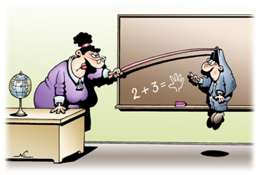

Рис. 300. Понятия «технология» и «педагогическая технология»

В научном понимании и употреблении термина «педагогическая технология» существуют большие разночтения, среди которых можно выделить различные позиции:

1. Педагогические технологии как средство. Педагогические технологии как средство обучения, то есть как производство и применение методического инструментария, аппаратуры, учебного оборудования и ТСО для учебного процесса (В. Бухвалов, В. Паламарчук, Б.Т. Лихачев, С.А. Смирнов, Н.Б. Крылова, Р. де Киффер, М. Мейер).
Педагогическая технология включает всё: «от мела и классной доски» (Р. де Киффер) до «всех вещей, которые можно включить в розетку в стене» (М. Мейер).
Педагогическая технология – совокупность психолого-педагогических установок, определяющих специальный набор и компоновку форм, методов, способов, приемов обучения, воспитательных средств; она есть организационно-методический инструментарий педагогического процесса (Б.Т. Лихачев).
Педагогическая технология – это новый тип средств обучения (С.А. Смирнов).
Педагогическая технология – совокупность средств и методов воспроизведения теоретически обоснованных процессов обучения и воспитания, позволяющих успешно реализовать поставленные образовательные цели («Российская педагогическая энциклопедия»).
Школьные технологии – средства учебной деятельности, связанные с применением современной техники (Н.Б. Крылова).
В глоссарии терминов по педагогическим технологиям (Париж, ЮНЕСКО, 1986) указано, что это понятие сформулировано как системный метод создания, применения и определения всего процесса преподавания и усвоения знаний с учетом технических и человеческих ресурсов и их взаимодействия, задача которого – оптимизация форм образования.
2. Педагогические технологии как способ. Вторую позицию выдвигают В.П. Беспалько, М.А. Чошанов, В.А. Сластенин, В.М. Монахов, А.М. Кушнир, Б. Скиннер, С. Гибсон, Т. Сакамото и др. Они считают, что педагогическая технология – это процесс коммуникации (способ выполнения учебных задач), основанный на определенном алгоритме, программе, системе взаимодействия участников педагогического процесса.
Близко к данной позиции понимание педагогической технологии и как искусства, мастерства преподавания, воспитания.
Педагогическая технология – это систематическое использование людей, идей, учебных материалов и оборудования для решения педагогических проблем (С. Гибсон).
Педагогическая технология – это содержательная техника реализации учебного процесса (В.П. Беспалько).
Технология обучения – это составная процессуальная часть дидактической системы (М.А. Чошанов).
Педагогическая технология – это строго научное проектирование и точное воспроизведение гарантирующих успех педагогических действий (В.А. Сластенин).
Педагогическая технология – это продуманная во всех деталях модель совместной педагогической деятельности по проектированию, организации и проведению учебного процесса с безусловным обеспечением комфортных условий для учащихся и педагога (В.М. Монахов).
Педагогическая технология – это оптимальный способ действия (достижения цели) в заданных условиях (А.М. Кушнир).
3. Педагогические технологии как научное направление. Представители третьей позиции (П.И. Пидкасистый, В.В. Гузеев, М. Эраут, Р. Кауфман, С. Ведемейер) рассматривают педагогическую технологию как обширную область знания, опирающуюся на данные социальных, управленческих и естественных наук.
Технология обучения (педагогическая технология) – новое направление в педагогической науке, которое занимается конструированием оптимальных обучающих систем, проектированием учебных процессов (П.И. Пидкасистый).
Образовательная технология – это система, включающая представление об исходных данных и планируемых результатах обучения, средства диагностики текущего состояния обучаемых, набор моделей обучения и критерии выбора оптимальной модели обучения для данных конкретных условий (В.В. Гузеев).
Педагогическая технология есть быстро развивающаяся область знания, междисциплинарный конгломерат с элементами бихевиористской психологии, социальной философии, техники, теории коммуникации, аудиовизуального образования и кибернетики (С. Ведемейер). Данная позиция требует от технологии однозначной детерминации, гарантированности результатов (пусть даже в области вероятностных характеристик).
4. Педагогические технологии как многомерное понятие. Четвертая позиция представляет многоаспектный подход и предлагает рассматривать педагогические (образовательные) технологии как многомерный процесс (В.И. Боголюбов, М.В. Кларин, В.В. Давыдов, Г.К. Селевко, Е.В. Коротаева, В.Э. Штейнберг, Д. Финн, К.М. Силбер, П. Митчел, Р. Томас).
Педагогическая технология означает системную совокупность и порядок функционирования всех личностных, инструментальных и методологических средств, используемых для достижения педагогических целей (М.В. Кларин).
Педагогическая технология есть комплексный интегративный процесс, включающий людей, идеи, средства и способы организации деятельности для анализа проблем и планирования, обеспечения, оценивания и управления решением проблем, охватывающий все аспекты усвоения знаний (К.Н. Силбер).
Педагогическая технология есть область исследований и практики (в рамках системы образования), имеющая связи (отношения) со всеми аспектами организации педагогических систем и процедурой распределения ресурсов для достижения специфических и потенциально воспроизводимых педагогических результатов (П.Д. Митчелл).
Педагогическая технология – это системный метод создания, применения и определения всего процесса преподавания и усвоения знаний с учетом технических и человеческих ресурсов и их взаимодействия, ставящий своей задачей оптимизацию форм образования (ЮНЕСКО).
Педагогическая (образовательная) технология – это система функционирования всех компонентов педагогического процесса, построенная на научной основе, запрограммированная во времени и в пространстве и приводящая к намеченным результатам.
Из приведенных определений следует, что педагогическая технология – это категория педагогики, обладающая большой степенью общности, обобщенности, многомерности. генетические корни понятия.
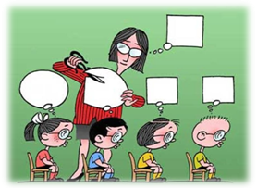

Рис. 302. Педагогическая технология

Пользуясь терминологией В.В. Давыдова, педагогическую технологию можно рассматривать как содержательное обобщение, вбирающее в себя смыслы всех вышеприведенных определений, включая генетические корни понятия.
Разнообразные трактовки понятия «педагогическая технология» говорят, по существу, лишь о том, что это качественно новая ступень в развитии «производственного аппарата» педагогики.

Информационные и инновационные технологии

Информационные процессы становятся одной из важнейших составляющих жизнедеятельности человека и социума. Многие исследователи полагают, что цели, содержание и технологии в существующей образовательной практики не соответствуют современным требованиям и не могут обеспечить своевременную и адекватную подготовку человека к стремительно приближающейся информационной будущности. Это в полной мере относится и к специалистам по физической культуре и спорту. Использование в учебно-тренировочном процессе современных информационных технологий приобретает особую актуальность, требует постоянного обобщения и обмена опытом. Несмотря на определенные трудности, связанные с организационными, материально-техническими, научно-методическими аспектами разработки и внедрения современных информационных технологий в область физической культуры и спорта, они вызывают определенный интерес. Назрела необходимость перехода от традиционных средств к использованию современных информационных и коммуникационных технологий, позволяющих значительно эффективнее осуществлять сбор, обработку и передачу информации, вести самостоятельную работу и самообразование, качественно изменить содержание, методы и организационные формы обучения, подготовки высококвалифицированных спортсменов и судей, проведения физкультурно-оздоровительной работы с населением.
Информационные технологии прочно вошли в сферу деятельности специалистов по физической культуре. Применение их осуществляется как на простом уровне – ведение делопроизводства, создание баз данных и т.п., так и на уровне, где требуются специальные знания и умения – биомеханический анализ техники движения спортсмена, проектирование тактических схем ведения спортивной борьбы, анализ функционального состояния спортсменов, оценка адаптационных возможностей человека к физической нагрузке и т.п.
Вместе с тем, анализ литературы по проблеме подготовки специалистов по физической культуре указывает на недостаточность применения современных информационных технологий в процессе преподавания дисциплин специализаций. Вопросы, касающиеся применения информационных технологий в управлении сферой физической культуры и спорта, не только недостаточно освещены в специальной литературе, но и не нашли своего должного применения в практике работы.

Информационные технологии, ставшие неотъемлемой составляющей общества, – это совокупность методов и программно-технологических средств, обеспечивающих сбор, хранение, обработку, вывод, использование информации, что способствует широкому распространению и обеспечивает снижение трудоемкости процессов реализации информационных ресурсов.
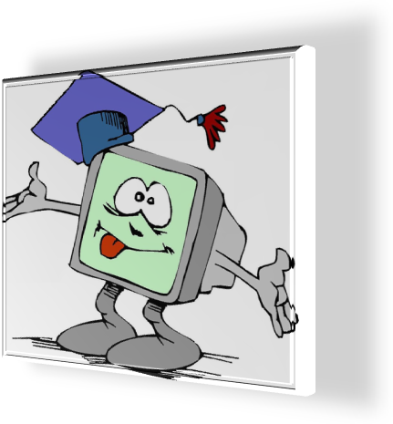

Рис. 303. Информационные технологии

Современная вычислительная техника давно вошла в спортивную жизнь. Цифровое видео, цифровые табло и проекционная техника, а также различные измерительные системы широко используются на всех крупных соревнованиях. Однако в обычных школах, техникумах и вузах, на тренировках в спортивных школах по-прежнему применяют обычные ручные секундомеры, не слишком заботясь о точности измерений.
Совершенствование методологии должно ориентироваться в образовательном процессе на использование возможностей современных технологий информационного взаимодействия и, прежде всего, таких как Мултимедиа, Телекоммуникации, "Виртуальная реальность". Возможности этих технологий позволяют включать новую тематику, отражающую современные научные достижения, изучение сути которых до недавнего времени не представлялось возможным из-за трудностей понятийного характера или сложностей, связанных с необходимостью обработки больших объемов информации для ее учебной интерпретации.
Не стоит никому доказывать, что хорошая физическая форма для любого спортсмена имеет первостепенное значение. Она определяет качество соревновательной деятельности и как, следствие, высокие результаты. Физические кондиции набираются постепенно в процессе тренировок. Наращиваемые нагрузки вырабатывают силу, выносливость, скорость, координацию и многие другие качества, необходимые для достижения поставленной цели. Как правило, профессиональные спортсмены тренируются под наблюдением специалистов – тренеров по физической подготовке, психологов, массажистов, спортивных врачей. Для оценки состояния своих подопечных они используют накопленные знания, новейшие тренировочные методики, всевозможнейшие тренажеры, современную аппаратуру и научное оборудование, а также достижения информационных технологи.
Check. Очень полезную техническую новинку, предназначенную для оказания помощи любому спортсмену, разработала финская компания FAM SPORTS. Это портативный аппарат, рассчитанный на токи небольшого напряжения. Он служит для стимуляции специфической нервно-мышечной реакции мозга. Прибор практически мгновенно, в течение 15 секунд дает оценку состояния спортсмена. Он сообщает о моменте, когда предстоящая тренировочная нагрузка может привести к усталости и даже к потенциально возможной травме. Разработанное специалистами устройство носит название Check
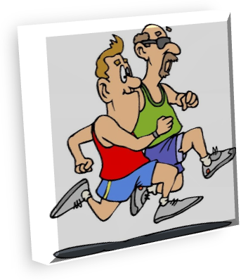

Рис. 304. Check

Для оценивания ситуации его электроды крепят на кисть руки. При включении прибора в работу электрический ток передается через тело в мозг спортсмена. Данные, полученные в результате этого и реакции нервной системы, фиксируются в смартфоне с помощью специальной программы прибора. Прибор предназначен в первую очередь для тех, кто занимается видами спорта, где требуются координация, сила, скорость, умение. Этим требованиям отвечают многие виды спорта: футбол, бокс, хоккей.
Игры как метод тренировки. Разработчики игрового проекта Guitar Hero анонсировали новую систему Goji Play, благодаря которой можно совместить тренировку с видеоигрой на тренажере. Так спорт станет развлечением. Goji Play включает в себя два крепящихся к ручкам тренажера беспроводных контроллера с парой кнопок на каждом и датчик активности, который в течение тренировки необходимо носить в спортивной одежде или закрепить на поясе.
Видеоигра запускается на iPad или iPhone, а сами гаджеты следует зафиксировать в держателе на тренажере. Управление в игре осуществляется кнопками на контроллерах и движениями тела, которые отслеживает датчик активности. Например, чем быстрее на тренажере игрок бежит или крутит педали, тем быстрее передвигается и персонаж в игре или едет автомобиль и т. д. Разработчики Goji Play заверяют, что благодаря их системе можно вести более активный образ жизни, не отказываясь при этом от видеоигр. Даже слоган звучит так: "Пусть 30 минут упражнений ощущаются как 5 минут". Для Goji Play уже выпущена дюжина игр. Кроме того, для системы выпущено и спортивное приложение, в котором можно сохранять достижения владельца: время тренировки и пройденное расстояние, скорость передвижений и количество сожженных калорий и т. д.
Спортивные браслеты. Многие спортсмены смогут оценить усовершенствованные возможности второго поколения браслетов FuelBanS. С помощью браслета пользователь сможет сравнивать текущие результаты не только с результатами минувших дней, но и с результатами других спортсменов за счет online-ресурса Nike+ благодаря специальным единицам измерения от NikeFuel. Данное нововведение привносит еще больший состязательный момент в занятия спортом. Марк Паркер, президент компании Nike Inc., заявляет, что второе поколение браслетов FuelBand SE создано, чтобы привлечь внимание людей к спорту, интегрировать современные технологии в спорт и сделать его более увлекательным.
С помощью ЖК-монитора можно следить за своей активностью, сброшенными калориями, временем и количеством пройденных шагов и, наконец, единицами NikeFuel.

Часы-браслет и очки Basis Science. Компания Basis Science запустила новые часы-браслет для отслеживания состояния здоровья человека, ориентированные на пользователей, заботящихся о своем здоровье, и веб-сервис к нему.


Рис. 305. Часы-браслет компании Basis Science

Также часы Basis не просто устройство-помощник для занятия спортом и отслеживания состояния здоровья. Они оснащены акселерометром для отслеживания скорости передвижения, оптическим монитором для кровообращения и сердечного ритма, сенсором влаги для измерения потоотделения и состояния кожи и термодатчиком, реагирующий на температуру атмосферного воздуха. Все эти различные сенсоры и отличают часы Basis от остальных гаджетов, которые ими не обладают. Собрав и записав данные организма во время физических нагрузок, часы представят пользователю информацию в удобном и полезном для восприятия виде, позволяя отслеживать состояние здоровья и спортивные достижения на протяжении долгого времени.
Все, что видит пользователь, доступно при желании для друзей в режиме видеотрансляции. Очки показывают маршруты, накладывая на картинку слой с указателями движения. Очки под диктовку записывают сообщения, выдают справочную информацию, переводят с китайского и присылают напоминания о важном.
ReconJet – очки интерактивного свойства. В их составе – процессор, камера для съёмок видео в разрешении HD, слот памяти, акселератор в трёх измерениях. Применяется устройство в любое время года теми, кто знает толк в «экстриме».
Девайс Flyboard: «парение на особых крыльях» над водной поверхностью с совершением невероятных кульбитов. Это устройство породило и спорт с одноимённым названием.
Лазерный вариант футбольной площадки от фирмы «Найк», транспортируемой с помощью микроавтобуса в различные уголки испанской столицы. Отправляется сообщение на соответствующий номер заказчика с указанием времени и места предполагаемого матча.
Плеер iPodNano, созданный для людей, неравнодушных к спорту. Он отличается компактностью и легким доступом к музыкальному сопровождению при выполнении упражнений.
AdidasMiCoachElite и MLS – футбольная смарт-технология. Её суть – оснащение всех игроков и тренера футбольной лиги США комплектом устройств, обеспечивающих контроль за физическим состоянием людей во время физической активности.
SantaClaraStadium – стадион на 60000 мест с самой высокой в мире плотностью покрытия
Wi-Fi. Это специальная беспроводная площадка, где доступом к современным технологиям располагают и зрители.
GoPro – камера для тех, кому по душе экстрим. Этому устройству нипочём никакие потрясения или атмосферные явления. Камера запечатлит спортивные достижения в любых условиях и для любых желающих.
miCoachSmartBall – особый футбольный мяч, который определит точное пересечение линии ворот в автоматическом режиме. Это – «умный» тренер для футболистов, способный совершенствовать их мастерство при «оттачивании» разнообразных ударов по воротам.
C-RingDumbbells – смарт-гантели, которые подсчитают число калорий, потерянных за тренировочное время, с помощью цветовых обозначений. Зеленый означает необходимость дальнейших упражнений, желтый – самый пик тренировки, а красный – закончить мероприятие. Такое новшество не подойдет страдающим дальтонизмом.
Электронное табло. Роберт Байард и Гари Питтман открыли, а затем и получили патент на технологию инфракрасного светодиода. Но на стадионах вместе с диодами еще долгое время использовались устаревшие лампы накаливания.
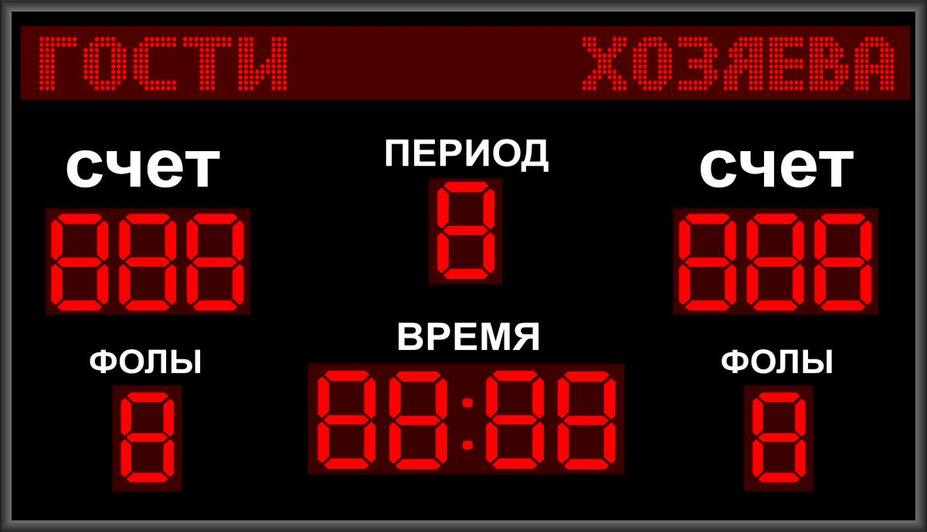

Рис. 306. Электронные табло

К примеру, на Олимпиаде-80 в Москве такие табло с лампами накаливания даже показывали трансляции с соревнований, правда картинка была тогда черно-белой. Как же изменился спорт с приходом в него табло? Сегодня немыслимо представить без этого изобретения ни один крупный стадион. Громадные видеоэкраны позволяют показывать телевизионную картинку. Это особенно важно для таких видов спорта, как лыжные гонки или автогонки. Ведь там зрители в принципе не может наблюдать сразу за всей трассой. Да и сегодня табло дает не только информацию о текущем счете, но и множество статистической информации о командах или игроках.
На видеоэкранах даже показывается информация или картинка о ходе других матчей. Конечно же, не обойтись и без рекламы. Современные экраны настолько универсальны, что способов их применения – масса.

Фотофиниш. Сегодня без фотофиниша невозможно представить соревнования по легкой атлетике, вело- и мотоспорту, автогонок и соревнований с массовым финишем.
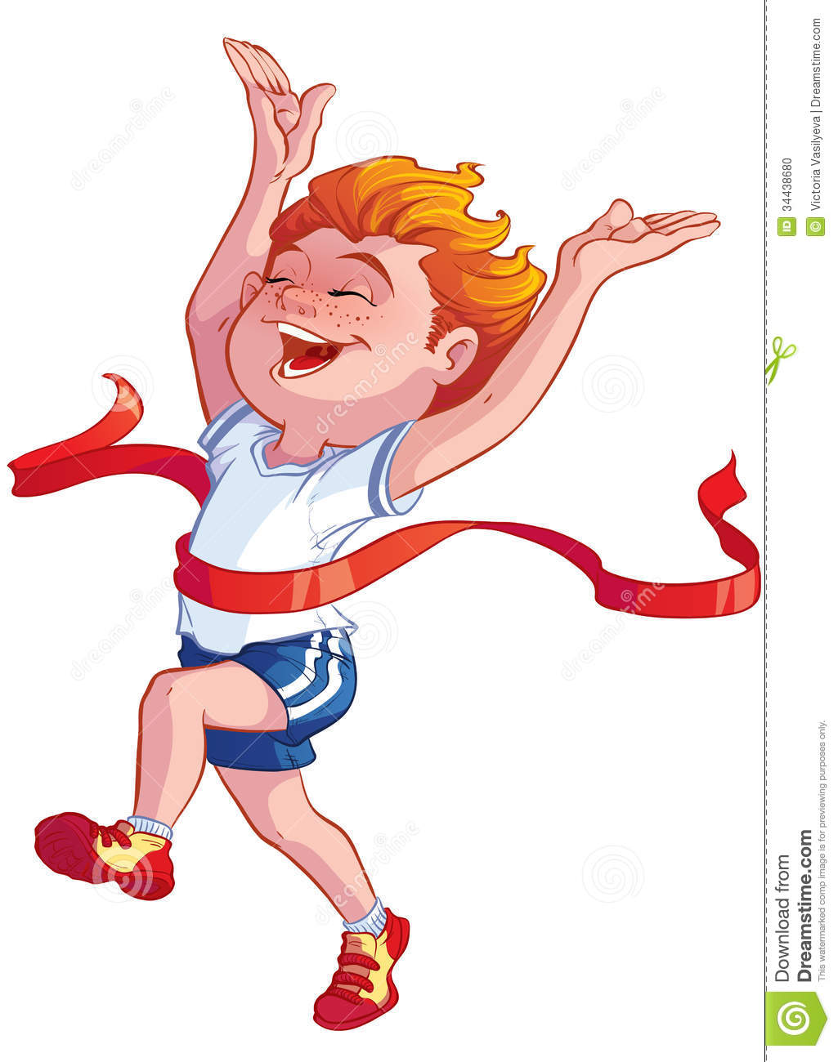

Рис. 307. Фотофиниш

В 1926 году фотофиниш пережил второе рождение. В Дании местная федерация легкой атлетики показала устройство, которое позволяло снимать в ускоренном режиме. Через 5 лет на свет появилась камера Кирби. Это высокоскоростное устройство могло совмещать фотофиниш с автохронометражом. У нее было сразу два объектива. Один смотрел на финишную линию, а другой – на хронометр, запускающийся с выстрелом стартового пистолета. Внутри камеры пленка проматывалась с рекордной скоростью – 128 кадров в секунду. В 1949 году была представлена первая серийная система фотофиниша под названием Racend OMEGA Timer, позже ее стали называть Photosprint. В 1952 года она была применена на зимней Олимпиаде в Осло. Благодаря этой новинке и появился термин "фотофиниш". К началу нынешнего века фотофиниш превратился в цифровой.
Высокотехнологичные материалы. Новые технологии пришли в спорт с изобретением синтетических материалов. Во второй половине XX века сразу несколько производителей начали активно внедрять их в спорт. Так, в 1956 году компания Speedo создала первые плавательные нейлоновые костюмы. В 1969 году американец Боб Гор создал мембрану GORE-TEX, которая позволяет выходить идущему от тела пару, но не пропускает вовнутрь влагу. Такой эффект стал возможным благодаря множеству микроскопических пор. Технология затем стала применяться и в производстве верхней спортивной одежды. Использование новых материалов в спортивном снаряжении позволило значительно поднять планку мировых рекордов. Прыгуны в высоту стали пользоваться шестами из фибергласа, а лодка для академической гребли ныне выполнена из пластика. Сегодня в спорте натуральные ткани почти не используются. Появляются все новые усовершенствованные материалы для спорта. Они улучшают и улучшают результаты. Так, уже ставший легендарным купальный костюм Speedo LZR Racer снижает сопротивление воды на 24%. В нем было установлено 182 мировых рекорда по плаванию. Однако принципы равноправия в спорте должны оставаться незыблемыми, это послужило причиной для ужесточения многими федерациями правил в отношении экипировки спортсменов. Победы не должны одерживаться лишь благодаря дорогому костюму или инструменту.
Современные спортивные тренажеры. Первый в мире тренажер появился случайно. Им стала шведская стенка, которая в начале XIX века помогла с помощью гимнастики излечиться от паралича руки шведскому врачу Хенрику Лингу. Первоначально назначение тренажеров и было сугубо медицинским, они использовались для восстановления после травм. Зато со временем эти устройства заняли свое место в истории спорта. Ведь именно тренажеры позволяют как любителям, так и профессионалам поддерживать свою спортивную форму между соревнований.

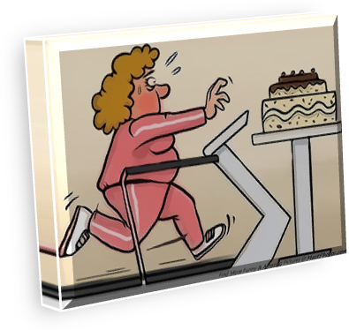

Рис. 308. Современные спортивные тренажеры

Специальные тренажеры разработаны для автогонщиков и горнолыжников, которые также позволяют совершенствовать мастерство. Сегодня прогресс дошел до того, что появились умные тренажеры, которые не требуют от людей вообще каких-либо усилий. В итоге появился "фитнес для ленивых". В ходе занятий тренажеры сами воздействуют на нужные группы мышц. Думается, прогресс принесет в эту область еще немало нового.
Портативный сенсорный 3D-датчик GolfSense, предназначенный для обеспечения обратной связи в режиме реального времени и анализа игры в гольф. Вычисляет скорость размаха, положение тела при ударе, темп удара, траекторию движения. Имеются новинки и в области бассейнов с функцией противотока для тренировок, тренажеры для лыжников и др.
Отдельно стоит отметить инновационные идеи, которые применялись при подготовке наших спортсменов к Олимпиаде Сочи 2014:
Специализированная команда поддержки. Подготовка специализированной команды болельщиков, способной дистанционно помогать своим спортсменам и ослаблять противников.
Тренажер внимания. Технический прогресс осуществляется стремительными темпами. Новый век – век «ноу-хау» в технологиях, прежде всего – информационных разработок. Тренажер помогает развивать концентрированное внимание спортсмена на выполнение сложных технико-тактических действий в условиях соревновательной деятельности.
Информационный портал. Задачей информационного портала является накопление данных из области медицины, психологии, диетологии, педагогики, IT-технологий, данных о специалистах из разных направлений, аналитическая информация о спортсменах других стран, и т.д., необходимых для тренеров и спортсменов, а также организация целевых вэбинаров, лекций, семинаров, тренингов, мастер-классов, которые тренера и спортсмены могут проходить, находясь в любой точке планеты. Данный портал может быть использован как социальная сеть спортсменов и тренеров России.
Программа контроля состояния. Создание программного продукта, используя который спортсмен и тренер, находясь в любой точке мира и в выбранное ими время, могут получать профессиональную поддержку от квалифицированных специалистов о состоянии спортсмена и способах его улучшения.
Методика психорезонансных тренировок. Использование данного метода приводит к формированию двигательных навыков в 5-8 раз быстрее, нежели обычными способами.

Здоровьесберегающие технологии

В современной России особую актуальность приобрела проблема организации здоровьесберегающего обучения и воспитания.

Всемирная организация здравоохранения соотносит здоровье как «состояние телесного, душевного и социального благополучия». Таким образом, понятие «здоровье» имеет элементы физического, эмоционального, интеллектуального, социального и духовного аспекта.

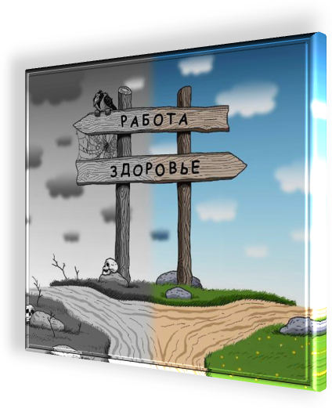

Рис. 309. Здоровье

Здоровьесберегающие технологии следует отличать от здоровьеукрепляющих, лечебно-оздоровительных и здоровьеформирующих.
- Здоровьесберегающие – направлены на сохранение здоровья: технологии диагностики и контроля за состоянием здоровья и физическим развитием; технологии оптимизации педагогического процесса; организация сбалансированного питания; профилактические мероприятий по снятию эмоционального напряжения, уменьшению заболеваемости; организация здоровьесберегающей среды в ДОУ.
- Здоровьеукрепляющие – направлены на укрепление и стимулирование здоровья: оптимальный режим двигательной активности: подвижные и спортивные игры в помещении и на улице, физкультминутки и динамические паузы, самостоятельная двигательная деятельность, физкультурные праздники и досуги.
- Лечебно-оздоровительные технологии направлены на компенсацию здоровья детей (массаж, стопатерапия, ароматерапия, инфракрасная сауна, оздоровительное плавание, гомеопатический комплекс и др.), закаливание, психогимнастика, музыкотерапия, сказкотерапия.
- Здоровьеформирующие направлены на приумножение здоровья: это технологии обучения здоровому образу жизни (физкультурные и оздоровительно-развивающие занятия).

Здоровьесберегающая педагогика – это, прежде всего, готовность и определенная способность образовательного учреждения к обеспечению высокого уровня образовательной деятельности без серьезного ущерба для здоровья участников образовательного процесса. Здоровьесберегающие технологии в образовании – организованная системно совокупность программ, приемов, методов организации образовательных процессов, не наносящих ущерба здоровью его субъектов.



Рис. 310. Здоровьесберегающие педагогика т технологии в образовании

Исходя из стоящих задач здоровьесбережения все педагогические технологии в данном направлении делятся на 3 группы:
- технологии, наиболее серьезно наносящие вред здоровью обучающихся и педагогов. К данной категории относят традиционную, классно-урочную технологию обучения, разработанную Я. А. Коменским, сюда же подходят технологии, для которых характерны преувеличенная перегрузка образовательного процесса, активное использование авторитарной педагогики;
- технологии, в которых приоритетным является процесс сохранения и укрепления здоровья участников образовательного процесса. Именно эти технологии и называются здоровьесберегающими;
- все остальные педагогические технологии, являющиеся самой многочисленной группой технологий, невозможно четко квалифицировать и судить об их воздействии на здоровье субъектов образовательного процесса. Для отнесения их к двум другим группам необходимо проводить их анализ и изучение, а также проводить оценку их результатов с точки зрения воздействия на здоровье обучающихся и педагогов.
Цель любой образовательной технологии – достижение определенного педагогического результата в процессах обучения, воспитания, развития. Здоровьесбережение же в современной педагогике не может выступать в качестве единственной, главной цели образовательного процесса. Здоровьесбережение является только условием, одной из задач достижения главной образовательной цели.
Можно выделить следующие типы образовательных технологий:
- оздоравливающие (правильная физическая подготовка, физиотерапия, закаливание, гимнастика, фитотерапия, аромотерапия арттерапия, массаж);
- здоровьесберегающие (установление режима здорового питания, развитие двигательной активности, прививки в качестве профилактики);
- технологии обучения и развития здоровья (включение соответствующих тем о физическом развитии в предметы общепрофессионального и профессионального циклов);
- воспитание правильной культуры здоровья (дополнительные занятия по формированию и развитию личности обучающихся, различные воспитательные мероприятия, конкурсы и фестивали и т.д.).
Здоровьесберегающие образовательные технологии должны обеспечивать постоянное развитие личности, ее природных способностей: ума, потребности в деятельности, нравственных и эстетических чувств, овладении опытом общения с людьми, природой и искусством.
Цель образовательных здоровьесберегающих технологий – это предоставление возможности обучающимся осуществлять процессы сохранения здоровья за время обучения, возможности формировать нужные знания, умения и навыки здорового образа жизни, а также обеспечение возможностей активного участия в превентивных мероприятиях, использования полученных знаний и компетенций в повседневной жизни.



Рис. 311. Цель образовательных здоровьесберегающих технологий

Основными компонентами инновационных и здоровьесберегающих технологий выступают:
- Компонент аксиологический, проявляющийся в осознании обучающимися особой ценности своего здоровья, убежденности в необходимости вести такой образ жизни, который позволяет полно осуществлять стоящие перед ними цели, использовать свои физические и умственные возможности.
- Компонент здоровьесберегающий, включающий в себя систему общих установок и ценностей, которые создают систему навыков и умений в сфере гигиены, необходимых для естественного функционирования организма, а также систему методик и упражнений, направленных на совершенствование навыков и умений по уходу за собой, одеждой, местом проживания, окружающей средой.
- Компонент гносеологический, связанный с повседневным приобретением необходимых для процесса здоровьесбережения знаний и умений, изучением себя, своих способностей и возможностей, интересом к вопросам своего здоровья, к изучению необходимой литературы, различных направлений по оздоровлению и укреплению своего организма.
- Компонент эмоционально-волевой, который включает в себя проявление механизмов психологических – волевых и эмоциональных. Необходимым условием сохранения здоровья и хорошего самочувствия являются положительные, благоприятные эмоции и переживания, благодаря которым у человека формируется и закрепляется желание вести здоровый образ жизни.
- Компонент экологический, учитывающий окружающую среду, то, что человек как биологический вид существует в совокупности с природной средой, которая обеспечивает личность конкретными биологическими, производственными и экономическими ресурсами. Рассмотрение природной среды как одной из предпосылок здоровья человека как личности, позволяет внести в содержание здоровьесберегающего воспитания формирование умений и навыков адаптации к окружающим экологическим факторам.
- Компонент физкультурно-оздоровительный, предполагающий владение определенными способами деятельности, направленными на развитие и повышение двигательной активности, предупреждение признаков гиподинамии. Кроме того, этот компонент обеспечивает закаливание организма, возрастание адаптивных возможностей. Данный компонент направлен на освоение важных жизненных качеств личности, повышающих общую и субъективную работоспособность, а также навыков личной и общественной гигиены.
Здоровьесберегающие технологии предполагают правильное чередование умственной, физической и эмоциональной нагрузок, благоприятную психологическую атмосферу занятий, правильную дозировку нагрузок, индивидуальный подход к учащимся, соблюдение санитарно-гигиенических норм.
Зимина О.Е. предлагает к рассмотрению основополагающую базовую модель комплексной работы по сохранению и укреплению здоровья. Данная модель состоит из пяти блоков.
блоки базовой модели комплексной работы по сохранению и укреплению здоровья

Блок первый – инфраструктура образовательных учреждений, создающая здоровьесберегающую среду.

Блок второй – организация учебного процесса.

Блок третий – организация физкультурно-оздоровительной работы.

Блок четвертый – организация системной предупредительной, методической и просветительской работы с преподавательским составом для повышения квалификации работников образовательной организации.

Блок пятый – динамическое наблюдение за состоянием здоровья студента.

Рис. 312. Блоки базовой модели комплексной работы по сохранению и укреплению здоровья

- Блок первый – инфраструктура образовательных учреждений, создающая здоровьесберегающую среду. В блок входят следующие составляющие:
- содержание учебных корпусов в соответствии с существующими санитарно-гигиеническими нормами;
- материально-техническая оснащенность спортивных залов необходимым оборудованием и инвентарем в соответствии с образовательными стандартами;
- наличие и должное оснащение медицинского кабинета, обеспечение медицинским персоналом;
- наличие студенческой столовой, работающей в удобном режиме в соответствии со всеми требованиями ГОСТов;
- организация качественного питания;
- квалифицированный педагогический состав в необходимом количестве.
- Блок второй – организация учебного процесса. В блок входят следующие составляющие:
- соблюдение гигиенических норм и требований при организации и контроле объема аудиторной и самостоятельной нагрузки на всех этапах обучения;
- использование методов обучения, прошедших апробацию, соответствующих возрастным возможностям и особенностям студентов;
- введение любых инновационных методик только под контролем соответствующих специалистов и контролирующих органов;
- непременное соблюдение всех требований к применению технических средств в обучении (компьютер, аудиовизуальные средства);
- рациональная организация занятий физической культурой и мероприятий активно-двигательного характера;
- учет индивидуальных особенностей организма обучающегося, работа по адаптированным к индивидууму программам.
- Блок третий – организация физкультурно-оздоровительной работы. В блок входят следующие составляющие:
- полноценная и эффективная работа на занятиях физической культуры, секциях,
- создание условий для работы спортивных секций;
- регулярное проведение спортивно-оздоровительных мероприятий.
Правильно организованная физкультурно-оздоровительная работа станет основой организации двигательного режима студентов, способствовать эффективному физкультурному развитию студентов, позволит повысить адаптивные возможности организма.
- Блок четвертый – организация системной предупредительной, методической и просветительской работы с преподавательским составом для повышения квалификации работников образовательной организации. В блок входят следующие составляющие:
- занятия (лекции, семинары, консультации, курсы) по вопросам здоровьесбережения;
- распространение научно-методической литературы по здоровому образу жизни;
- Блок пятый – динамическое наблюдение за состоянием здоровья студента. В блок входят следующие составляющие:
- применение утвержденных и рекомендованных методов общей профилактики заболеваний, не требующих регулярного наблюдения врача (профилактические прививки, витаминизация, профилактика нарушения осанки и зрения);
- регулярный анализ в соответствующих структурах учебного заведения состояния здоровья студентов;
- создание комплексной системы педагогической, психологической и социальной помощи студентам;
- привлечение квалифицированных медицинских работников к реализации всех этапов работы по сохранению и укреплению здоровья обучающихся.

Личностно-ориентированное обучение

Личностно ориентированное обучение – это обучение, центром которого является личность ребенка, ее самобытность, самоценность. Это признание ученика главной фигурой всего образовательного процесса.
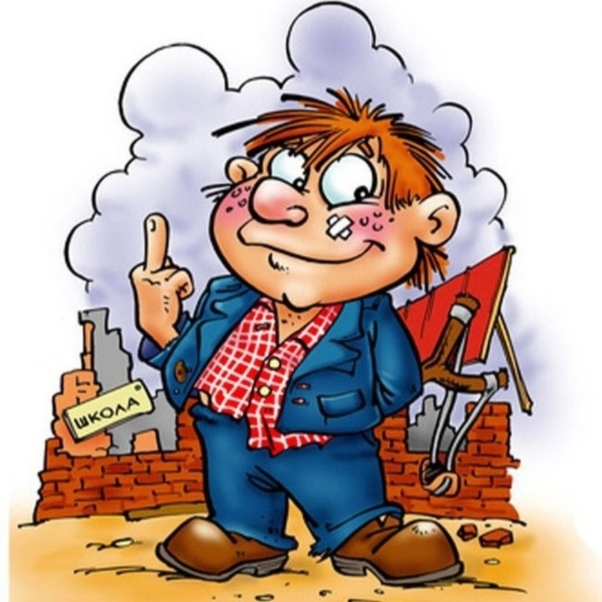

Рис. 313. Личностно-ориентированное обучение

Проблема личностно-ориентированного подхода в обучении является одной из главных проблем в современной системе образования. Не секрет, что авторитарное преподавание, сложившееся в школе в течение многих десятков лет, обезличивает ученика, делает его несамостоятельным, безвольным, безынициативным, то есть стирает в школьнике те качества, которыми должен обладать высокообразованный и воспитанный человек. Поэтому, всё больше внимания сегодня уделяется созданию такой образовательной среды, в которой происходит социализация и развитие личности ребёнка, среды, создающей условия для творчества и самоактуализации личности.
В своей работе педагог должен много внимания уделять развитию не только практических навыков, но и сознательному, активному отношению учащихся к урокам физкультуры, формировать убежденность в значимости регулярных и систематических занятий физическими упражнениями. С этой целью используются методы создания ситуаций самоопределения, проблемное обучение, методы самооценки. Следует побуждать у учащихся самостоятельность в решении поставленных задач.
Цель личностно-ориентированного образования состоит в том, чтобы заложить в ребенке механизмы самореализации, саморазвития, адаптации, саморегуляции, самозащиты, самовоспитания и другие, необходимые для становления самобытного личностного образа.
Личностно-ориентированный подход на уроках физкультуры включает в себя:

компоненты личностно-ориентированного подхода на уроках физкультуры

самостоятельная разработка комплекса упражнений, направленный на улучшение определенных физических кондиций

выбор основного комплекса упражнений и вариативной части урока

выявление интересов в виде занятий физической культурой

определение уровня физической подготовленности составление индивидуального плана занятий

основной чертой коммуникации между учащимися является толерантность и доброжелательность

формирование позитивной Я-концепции личности путем самообразования и достижения успеха

Рис. 314. Компоненты личностно-ориентированного подхода на уроках физкультуры

Задача педагога найти к каждому ученику такой подход, который поможет ему осознать себя личностью, выявить такие его возможности, которые будут стимулировать его самостановление, самоутверждение, самореализацию, его физическое совершенствование и, как следствие, его стремление быть гармонически развитой личностью.
Обучение и воспитание следует строить так, чтобы они всегда были развивающими. Для этого учитывают имеющийся уровень двигательного опыта, физического и психического развития ребенка, стремясь обеспечить доступность физического воспитания путем постановки задач, полностью отвечающих возможностям занимающихся. При этом опираются не на уже имеющийся уровень развития, а на ближайшие потенциальные возможности учащихся. Другими словами, обучать ребенка нужно не тому, что он может без особого труда усвоить на основе имеющегося развития, а тому, что сегодня ему не под силу, что сегодня он сможет сделать только с определенной помощью педагога и лишь завтра - самостоятельно. Правильно организованный процесс физического воспитания должен мобилизовать резервы развития школьника, заставить их работать с тем расчетом, что завтра они станут основой самостоятельной учебной деятельности ученика и базой усвоения нового материала. Так расширяются границы доступного и у школьников происходит рост физических и психических возможностей. Для педагога важной должна оставаться и работа с детьми, опережающими в развитии своих сверстников. Если перед ними постоянно не ставить все новых, не отвечающих их уровню задач, то интерес к занятиям у них пропадает.
Личностно-ориентированное обучение предполагает индивидуальный подход к каждому занимающемуся. Это означает, что для каждого обучающегося должна быть создана индивидуальная образовательная траектория, которая учитывает индивидуальный тип телосложения, физическую подготовленность, состояние здоровья, а также особенности психического развития.
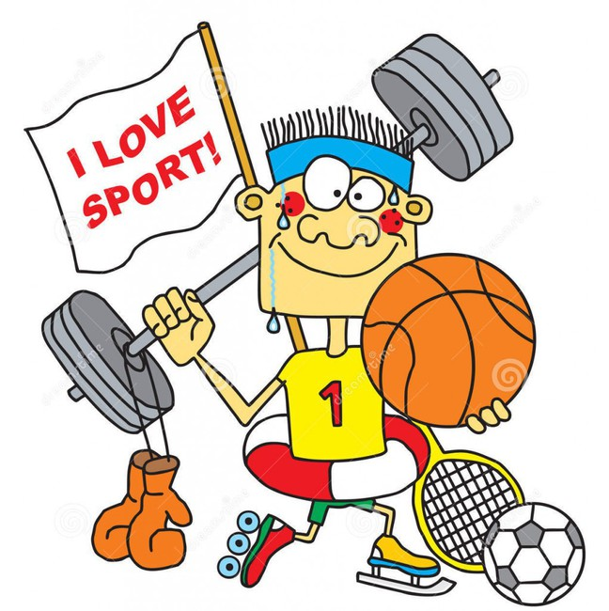

Рис. 315. Личностно-ориентированное обучение на уроках физкультуры

Технологии игрового и соревновательного обучения

Практика показывает, применение игровых технологий с учетом возрастных особенностей не теряет актуальности. Каждому возрасту со ответствует свой набор игр, хотя бывают и исключения. Игровая технология является уникальной формой обучения, которая позволяет сделать обычный урок интересным и увлекательным. Игровая деятельность на уроках физической культуры занимает важное место в образовательном процессе. Ценность игровой деятельности заключается в том, что она учитывает психолого-педагогическую природу ребенка, отвечает его потребностям и интересам. Игра формирует типовые навыки социального поведения, специфические системы ценностей, ориентацию на групповые и индивидуальные действия, развивает стереотипы поведения в человеческих общностях. Игровая деятельность на уроках в школе дает возможность повысить у обучающихся интерес к учебным занятиям. Позволяет усвоить большее количество информации, основанной на примерах конкретной деятельности, моделируемой в игре, помогает ребятам в процессе игры научиться принимать ответственные решения в сложных ситуациях. Использование игровых форм занятий ведет к повышению творческого потенциала обучаемых и к более глубокому, осмысленному и быстрому освоению материала.
Игровые формы работы в учебном процессе могут нести ряд функций:
- обучающая;
- воспитательная;
- коррекционно-развивающая;
- психотехническая;
- коммуникативная;
- развлекательная;
- релаксационная.
Убыстрение темпа современной жизни ставит задачу более активно использовать игру для воспитания подрастающего поколения. Сейчас очевидно, что игры необходимы для обеспечения гармоничного сочетания умственных, физических и эмоциональных нагрузок, общего комфортного состояния.
Особое внимание следует уделять подвижным играм в начальном и среднем звене, так как в этом возрасте закладываются основы игровой деятельности, направленные на совершенствование игровых умений и технико-тактических взаимодействий, необходимых при дальнейшем изучении и овладении спортивными играми. И, конечно, подвижные игры, это прекрасная база по развитию двигательных способностей и умений. В разделе программы «Легкая атлетика» используются подвижные игры, направленные на закрепление и совершенствование навыков бега, прыжков и метаний, на развитие скоростных, скоростно-силовых способностей, способностей ориентирования в пространстве и т.п. В разделе программы «Спортивные игры» – игры и эстафеты на овладение тактико-техническими навыками изучаемых спортивных игр. В разделе «Гимнастика» – подвижные игры с элементами единоборств.
Соревнование, как и игра, относится к числу наиболее распространенных общественных явлений. Соревновательный метод в процессе физического воспитания используется как в относительно элементарных формах, так и в развернутой форме. В первом случае речь идет об элементе занятия (как способ стимулирования интереса и активизации при выполнении отдельных упражнений), во втором – об относительно самостоятельной форме организации занятий (контрольно-зачетные, официальные спортивные и другие подобные им состязания).

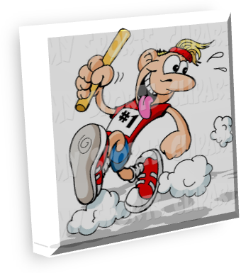

Рис. 316. Соревнование

Фактор соперничества в процессе состязаний, условия их организации и проведения (официальное определение победителя, поощрение за достигнутые результаты, признание значимости достижений, отсев менее сильных при многоступенчатых соревнованиях-первенствах и т. д.) создают особый эмоциональный и физиологический фон, который усиливает воздействие физических упражнений и может способствовать максимальному проявлению функциональных возможностей организма.
На практике используются несколько методических подходов соревновательного метода:
- выполнение соревновательным методом подготовительных упражнений с установкой на превышение параметров тренировочной нагрузки (тренировочное состязание на предельное число повторений упражнения и т.п.);
- состязание в выполнении эпизодически вводимых заданий, не требующих специальной подготовки, но требующих психической мобилизации (например, состязания в быстроте освоения с ходу новых форм движения или необычных сочетаний освоенных ранее элементов);
- введение в качестве предмета состязания частично видоизмененных форм основного упражнения (метание утяжеленного снаряда, бег на дистанциях, смежных с основной соревновательной дистанцией, и др.);
- «смещение» соревновательной установки с акцентом преимущественно на качественную сторону упражнений.
Для воспитания личности средствами физкультуры и спорта широко используются игровой и соревновательный методы. При этом использование игрового метода более оправданно для детей, а соревновательного – для старших школьников и взрослых.
Главная черта соревновательного метода – сопоставление сил в условиях упорядоченного соперничества или борьбы за первенство. Соревнование является способом организации и стимулирования деятельности в различных сферах жизни – в производственной деятельности, в искусстве (художественные конкурсы, фестивали), в спорте и т.д.
Значение соревновательного метода в воспитании морально-волевых качеств: целеустремленности, инициативы, решительности, настойчивости, способности преодолевать трудности, самообладании и т.п. очень велико. Необходимо, однако, помнить, что фактор соперничества и связанные с ним отношения могут способствовать проявлению как положительных, так и отрицательных черт характера (эгоизма, чрезмерного честолюбия, тщеславия и т. п.). Поэтому соревновательный метод оправдывает свою роль в нравственном воспитании лишь при условии высококвалифицированного педагогического руководства.

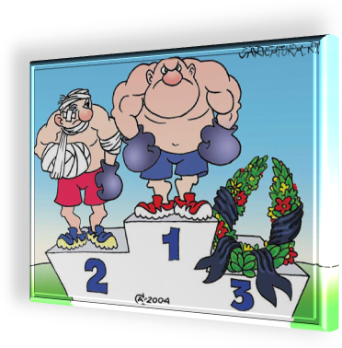

Рис. 317. Значение соревновательного метода в воспитании морально-волевых качеств

Технология дифференцированного физкультурного образования

Совершенствование урока физической культуры и повышение его эффективности невозможно без разработки вопроса дифференцированного обучения. Важнейшее требование современного урока – обеспечение дифференцированного и индивидуального подхода к обучающимся с учётом состояния здоровья, пола, физического развития, двигательной подготовленности, особенностей развития психических свойств. Приступая к работе прежде всего надо определить, с каким составом обучающихся предстоит работать в течении нескольких лет. В начале учебного года необходимо выявить уровень физической подготовленности (с помощью тестов) и состояние здоровья обучающихся (по данным медицинских осмотров). Представление о степени подготовленности обучающихся в овладении определённым двигательным действием можно получить с помощью наблюдения за умением воспроизвести задание или упражнение в заданном темпе, ритме, с заданной амплитудой.
Дифференцированный и индивидуальный подходы важны для обучающихся, как с низкими, так и с высокими результатами в области физической культуры. Низкий уровень развития двигательных качеств часто бывает одной из главных причин неуспеваемости ученика по физической культуре. А учащемуся с высоким уровнем не интересно на уроке, рассчитанном на среднего ученика.
Помимо деления обучающихся на основную, подготовительную и специальную группы, почти в каждом классе условно можно разделить детей ещё на несколько групп (категорий):
- совершенно здоровые, но “тучные” дети, не желающие трудиться;
- дети, временно перешедшие в подготовительную группу из-за болезни;
- плохо физически развитые дети, которые боятся насмешек, замыкаются;
- хорошо физически развитые дети, которые могут потерять желание заниматься на уроках, если им будет очень легко и неинтересно.
Поэтому и необходимо дифференцирование и задач, и содержания, и темпа освоения программного материала, и оценки достижений.
И здесь надо остановиться на технологии дифференцированного физкультурного образования , которая является основной в учебном процессе. Под дифференцированным физкультурным образованием понимается целенаправленное физическое формирование человека посредством развития его индивидуальных способностей совершенства. Каким же образом решаются вопросы оптимизации образовательного процесса по физической культуре при использовании технологии дифференцированного физкультурного образования.
Обучение двигательным действиям. Обучение проводится целостным методом с последующей дифференциацией (выделением деталей техники и "разведением" их по сложности) и затем интеграцией (объединением) этих частей разными способами в зависимости от уровня технической подготовленности обучающихся с целью более качественного выполнения упражнения.
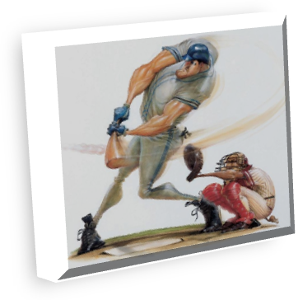

Рис. 318. Обучение двигательным действиям

Обучение двигательным действиям предусматривает возможность выбора операций для решения тех или иных двигательных задач. В этом случае каждый обучаемый может освоить двигательное действие в предпочтительном для него составе операций, что станет основой для формирования индивидуального, самого эффективного, стиля деятельности. Обучающиеся сильных групп внутри класса осваивают учебный материал в среднем на два урока быстрее средних и слабых учеников. Регулировать различный темп обучения необходимо с помощью дифференциации практических методов обучения, когда обучение каждому двигательному действию заканчивается для сильных групп выполнением изучаемого упражнения в соревновательных условиях и процессом развития физических качеств по средством изучаемого упражнения, а для учащихся слабых и средних групп больше времени уделяется выполнению упражнения по частям и многократному выполнению в стандартных условиях. Доказательством эффективности данного подхода в обучении двигательным действиям служит изменение качества успеваемости по технической подготовленности. В определении сложности частей техники и способах их объединения - суть дифференцированного обучения двигательным действиям.
Для закрепления и совершенствования двигательных навыков и развития соответственных координационных способностей на уроке необходимо многократно использовать специально-подготовительные упражнения, целенаправленно и часто изменять отдельные параметры движения, их сочетания, условия выполнения этих упражнений.
Очень эффективным в основной части урока является групповой метод работы, когда класс делится на группы в зависимости от подготовленности к освоению конкретного раздела программы. Однако организация учеников в основной части может быть различной в зависимости от этапа обучения:

этапы обучения

Первый этап – ознакомление с новым учебным материалом.

Второй этап – усвоение и закрепление учебного материала.

Третий этап – совершенствование двигательного действия.

Рис. 319. Этапы обучения

Первый этап – ознакомление с новым учебным материалом.
Занятие проводится одновременно со всем классом, все отделения получают одинаковое задание, например, выполнить новые упражнения, показанные преподавателем.
Второй этап – усвоение и закрепление учебного материала.
Рационально давать разные учебные задания каждой группе: одной – подготовительные или подводящие упражнения, выполняемые в облегчённых условиях; другой – усложнённые подводящие упражнения; третьей – действие в целом, но в облегчённом варианте и т.д.. Например, кувырок вперёд: слабо подготовленныё ученики выполняют его на наклонной плоскости в облегчённых условиях, а хорошо подготовленные – на гимнастических матах в обычных условиях. Подъём переворотом в упор: наиболее сильная группа упражняется самостоятельно на перекладине; менее подготовленные с помощью педагога – на высокой жерди разновысоких брусьев (перед жердью поставлен конь), переворот выполняется с отталкиванием ногами от коня в облегчённых условиях; наиболее слабые ученики выполняют в это время задания на гимнастической стенке на силу рук и брюшного пресса. Прыжки в высоту: оборудуется четырёхугольная прыжковая яма, вдоль каждой стороны которой на стойках устанавливаются планки разной высоты, поэтому работать могут одновременно 4 группы разной подготовленности, планки повышаются для каждой группы отдельно. Так создаются оптимальные условия обучения для всех школьников. Обучающиеся, отнесенные по состоянию здоровья к подготовительной группе могут выполнять посильные и рекомендованные врачами специалистами задания и упражнения.
Третий этап – совершенствование двигательного действия.
Может получиться так, что для школьников, подготовленных наиболее слабо, третьего этапа вообще не будет – они не достаточно хорошо освоили учебный материал. Эти дети продолжают работу второго этапа, хотя и несколько усложнённую. Более подготовленные дети выполняют упражнения в соревновательных условиях или изменяющихся усложнённых условиях (применение отягощений, повышенная опора, различные сопротивления), а так же для них увеличивается число повторений и число прохождения круга. Менее подготовленные обучающиеся работают в стандартных условиях.
На занятиях по гимнастике можно разрешить детям добавлять в комбинации свои элементы, в опорном прыжке изменять высоту снаряда и расстояние до мостика. Каждый вид может содержать как базовый компонент, так и вариативную часть, в которой предусмотрено углубленное изучение техники акробатических и других упражнений.
На уроке необходимо обязательно проводить и индивидуальную работу с обучающимися, у которых не получается выполнение того или иного двигательного действия. Эти дети получают индивидуальные задания, как на уроке, так и домашнее задание по данному двигательному действию. Индивидуальная работа с учениками на разных этапах урока способствует сохранению физического, нравственного и социального здоровья обучающихся.
Развитие физических качеств. Дифференцированное развитие физических качеств в группах разной подготовленности осуществляется с использованием как одинаковых, так и разных средств и методов, но величина нагрузки всегда планируется разная, в результате чего уровень физической подготовленности обучающихся существенно улучшается по сравнению с исходным уровнем. В более слабых группах дети раньше заканчивают выполнение заданий, у них остаётся больше времени для отдыха и восстановления.


Рис. 320. Развитие физических качеств

Для обучающихся, имеющих недостаточный уровень физической подготовленности, можно использовать карточки индивидуальных заданий с указанием упражнений, последовательности их выполнения, дозировки. Упражнения карточек-заданий соответственно с возрастом усложняются.
На уроках желательно применять нестандартное оборудование и мелкий инвентарь (гимнастические палки, скакалки, обручи, гантели, резиновые и пружинные эспандеры и др.), проводить уроки с музыкальным сопровождением, включать элементы аэробной гимнастики, ритмики, упражнения релаксации мышц, дыхательные упражнения. Это позволяет увеличить моторную плотность уроков и сделать их более интересными.
Обязательно контролировать физические нагрузки по частоте сердечных сокращений перед началом и после окончания занятия. Для определения функционального состояния обучающихся в процессе физических нагрузок различного характера не только сравнивать величину сдвигов пульса с характером и величиной нагрузок, но и прослеживать быстроту восстановления пульса во время отдыха. Детей, у которых перед уроком ЧСС выше 80 уд/мин., и менее подготовленных детей при построении ставить на левый фланг. Для таких обучающихся с помощью ограничителей можно сделать внутренний круг с меньшим радиусом, где они могут выполнять индивидуальные упражнения, упражнения на дыхание и расслабление, ходьбу, бег трусцой и т.д. (островок здоровья).
В подготовительной части урока задания выполняются всеми детьми, но для более слабых снижается нагрузка, уменьшается время выполнения заданий, их объём, интенсивность, количество повторений, темп движения; даются более простые подводящие и подготовительные упражнения, разрешается делать более частыми и длительными паузы отдыха.
В практике физкультурно-оздоровительной работы широко применяются соревновательные и игровые технологии, помогающие решать не только проблемы мотивации, развития обучающихся, но и здоровьесбережения и социализации. В игре и через игровое общение у растущего ребёнка проявляется и формируется мировоззрение, потребность воздействовать на мир, адекватно воспринимать происходящее. Именно в игре независимо от сознания ребенка работают различные группы мышц, что так же благотворно влияет на здоровье.

При проведении упражнений в игровой или в соревновательной форме слабые ученики распределяются по всем командам и чаще проводится замена этих игроков.
Если преодолевается полоса препятствий, часть из них исключается для слабых детей.
В эстафетах более подготовленные школьники начинают и заканчивают эстафеты и при необходимости делают два повторения. При выполнении заданий в парах дети должны подбираться по силам и им даются разные по сложности упражнения, при этом также можно использовать карточки с заданиями и со схемами упражнений.
Особое внимание на уроке уделять детям с избыточным весом и слабым детям, которые не желают заниматься из-за своей неловкости. Хорошие результаты могут быть получены, если вначале привлечь таких детей помогать при проведении подвижных игр и эстафет. Вначале они помогают в судействе, затем, вовлекаясь в события, принимают участие в игре и перестают стесняться своей моторной неловкости. Продолжая таким образом заниматься на уроках, эти дети приобретают уверенность в своих силах и постепенно включаются в регулярные занятия.



Рис. 322. Уроки ФВ для детей с избыточным весом и слабых детей

Двигательный режим со слабыми детьми осуществляется при частоте пульса до 130-150 уд/мин. На этом этапе режим занятий для разных групп должен быть различным: тренирующим, тонизирующим или щадящим.
В заключительной части урока класс объединяется в одну группу, все ученики выполняют одинаковые упражнения. Исключения составляют те случаи, когда по расписанию урок физической культуры последний и в конце его можно провести игру большой подвижности, участие в такой игре менее подготовленных детей ограничивается.
Формирование знаний и методических умений школьников по организации самостоятельных форм занятий физическими упражнениями.
Технология дифференцированного формирования знаний и методических умений предполагает:
- выявление уровней обученности школьников в области знаний и методических умений с помощью диагностического теста (проводится в конце каждой темы и служит основанием для деления учащихся на группы разной подготовленности);
- "разведение" задач изучения темы по уровням обученности школьников и группам разной подготовленности;
- "разведение" содержания программы.
Обучающимся предлагаются задания разные по сложности, содержанию, объёму. Это могут быть: небольшие сообщения, более развёрнутые доклады, проектная деятельность (презентации), составление комплекса утренней гимнастики или разминки, упражнений с предметами.
Достаточно времени на уроках следует уделять профилактике плоскостопия, формированию правильной осанки, разработке комплексов утренней гимнастики. В ходе выполнения упражнений знакомить обучающихся с тем, на что влияет то или иное физическое упражнение (осанка, сила, ловкость и т.д.), обращать внимание на технику выполнения и технику безопасности при выполнении упражнений; давать общий анализ выполнения упражнений и обращать внимание на технические ошибки.
Нужно ежеурочно проводить инструктаж по правилам техники безопасности на занятиях и правилам поведения обучающихся в спортивных залах.
Дифференцированное выставление отметки по физической и технической подготовленности обучающихся. При оценке физической подготовленности учитывается как максимальный результат, так и прирост результата. Причем индивидуальные достижения (т.е. прирост результатов) имеют приоритетное значение.



Рис. 323. Оценка физической подготовленности

При выставлении отметки по физической культуре учитываются и теоретические знания, и техника выполнения двигательного действия, и прилежание, и умение осуществлять физкультурно-оздоровительную деятельность. Широко применять методы поощрения, словесные одобрения. Одних детей надо убедить в собственных возможностях, успокоить, подбодрить; других – сдержать от излишнего рвения; третьих – заинтересовать. Всё это формирует у школьников положительное отношение к исполнению заданий, создаёт основу для общественной активности. Все отметки обязательно аргументируются.
Временно освобожденные дети и обучающиеся, отнесенные по состоянию здоровья к специальной медицинской группе должны присутствовать на уроках: помогать в подготовке инвентаря, судействе. В играх им интересны посильные роли, в эстафетах их можно назначить капитанами команд для организации детей и помощи с дисциплиной, они могут принять участие в допустимых заданиях, знакомятся на уроках с теоретическими сведениями, с техникой выполнения некоторых двигательных действий, не требующих больших энергетических затрат, могут выполнять упражнения рекомендованные врачом. Данная работа обучающихся также может оцениваться.
Нужно постоянно ориентировать сильных детей на то, что они обязаны помогать слабым, предлагать им подготовить более слабого товарища к успешному выполнению упражнения и ставить за это высокую оценку.
При оценивании деятельности обучающихся, необходимо ориентироваться не только на усвоение ребенком знаний, умений и навыков, но и становление его мотивационной сферы гигиенического поведения в реализации усвоенных знаний и представлений.
Всестороннее изучение школьников, сопоставление различных данных позволяет выявить причины отставания детей, установить главные из этих причин и осуществлять педагогическое воздействие, основанное на методике дифференцированного обучения.
Данная технология облегчает процесс обучения, к намеченной цели ученик подходит с постепенным накоплением запаса двигательных умений, из которых и формируется нужное действие. От богатства упражнений, форм и методов их применения уроки становятся более разнообразными, а процесс обучения – более интересным. Ученики занимаются охотно, с интересом воспринимают посильные и разнообразные задания, выполняют их осознанно, испытывают удовольствие от самого процесса выполнения.
Обеспечение дифференцированного подхода к обучающимся с учетом их физического развития и двигательной подготовленности; достижение высокой моторной плотности, динамичности, эмоциональности, образовательной и инструктивной направленности уроков; формирование у обучающихся навыков и умений самостоятельных занятий физическими упражнениями – всё это важнейшие требования современного урока физической культуры.
Использование проектных методов

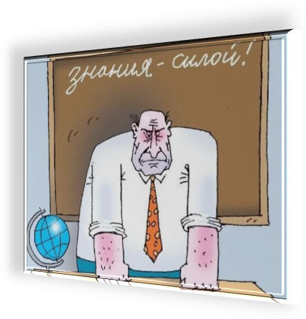
В ходе модернизации образования, одной из основных задач в преподавании предмета «физическая культура» становится освоение знаний о физической культуре и спорте, их истории и современном развитии, роли в формировании здорового образа жизни.

Рис. 324. Одна из основных задач в преподавании предмета «физическая культура»

Лишение детей необходимой двигательной активности в пользу изучения теории, либо изучение теоретической части вскользь, не акцентируя на этом большого внимания, заставляет педагога искать новые стратегии в преподавании именно теоретической части физической культуры. Практика показывает, что наиболее рациональным является внедрение метода проектов. Это позволяет решать сразу несколько задач:
- развитие личностных компетентностей учащихся;
- интегрированность процесса обучения;
- экономия времени на самом уроке.
Технология проектов подходит для обучающихся начальной, основной и средней школы, интересующихся исследовательской и проектной деятельностью, а также для одаренных учащихся. Проектная технология на уроке физической культуры позволяет строить обучение на активной основе, через целенаправленную деятельность ученика, сообразуясь с его личным интересом. Составляя проект, он превращается из объекта в субъект обучения, самостоятельно учится и активно влияет на содержание собственного образования. Такая работа дает возможность осознать, что уроки физической культуры развивают не только физически, но и интеллектуально. Проектная деятельность – это создание проблемных ситуаций, активизация познавательной деятельности учащихся в поиске и решении сложных вопросов, требующих актуализации знаний, построения гипотез. Метод проектов всегда ориентирован на самостоятельную деятельность учащихся (индивидуальную, парную, групповую), которую они выполняют в отведенное для этой работы время (от нескольких минут урока до нескольких недель, а иногда и месяцев).
Виды проектов разнообразны. Выделяют четыре основные категории:

виды проектов

информационный и исследовательский проект

обзорный проект

продукционный проект

проект инсценировки

Проекты на уроках физкультуры – это проекты по исследованию влияний ФК на организм человека, по исследованию истории спорта, подготовке и проведению соревнований и спортивных праздников и т.д. Применение технологии проектного обучения сделает учебный процесс более увлекательным для учащихся: самостоятельный сбор учащимися материала по теме, теоретическое обоснование необходимости выполнения того или иного комплекса физических упражнений или овладения теми или иными физическими умениями и навыками для собственного совершенствования, воспитания волевых качеств. У учащихся при разработке собственного проекта будут закладываться основы знаний в применении разнообразных методик поддержания здоровья и физического совершенствования. Информация, самостоятельно добытая учащимися для собственных проектов, позволит осознать жизненную необходимость приобретаемых на уроках двигательных умений. Ученики, таким образом, станут компетентными и в теории предмета, что необходимо как условие грамотного исполнения физических упражнений. Проектные технологии позволяют сделать из урока двигательной активности в урок образовательного направления. В каждой школе есть учащиеся, имеющие ограничения в двигательной активности, для которых такой вид деятельности дает возможность проявить себя.

Использование информационно-коммуникативных технологий

В настоящее время педагог должен обладать основательной теоретической подготовкой, управленческими способностями, навыками организации воспитательной работы, уметь активизировать учащихся к работе. Как ни странно, многим учителям физической культуры может помочь ИКТ. Уроки, проведенные с использованием ИКТ, позволяют разрядить высокую эмоциональную напряженность и оживить учебный процесс у учащихся, повысить мотивацию обучения.
Современный этап образования диктует новые условия работы. Многие столетия процесс передачи знаний и опыта происходил с помощью личного общения. Со временем основной объем знаний мы стали получать из книг. Однако книга не всегда заменяет диалог и дает возможности наглядно представить, увидеть и понять написанное в ней. Сейчас век высоких компьютерных технологий. Это значит, что использование информационно-коммуникационных технологий в школе – процесс объективный и вполне закономерный.

Соединение образования с информационно-коммуникативными технологиями обладает, по сравнению с традиционным обучением, рядом достоинств, среди которых – активизация аналитической деятельности обучаемых.
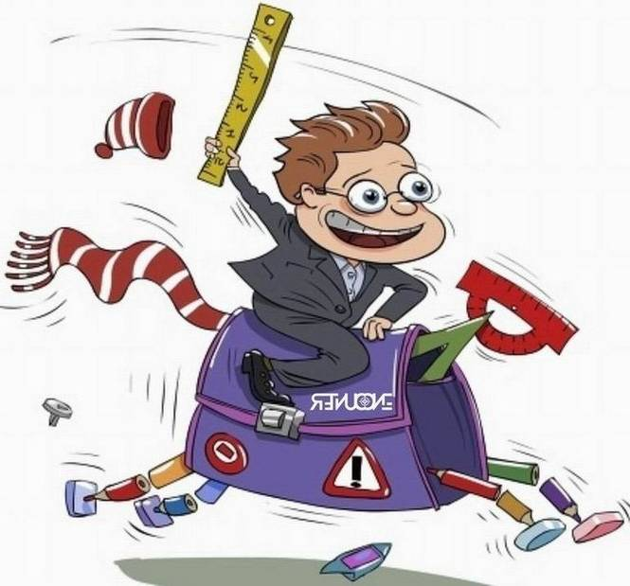

Рис. 326. Активизация аналитической деятельности обучаемых при соединении образования с информационно-коммуникативными технологиями

Специфика каждого предмета своя, но общий принцип, задача педагога состоит в том, чтобы создать условия практического овладения знаниями. Применяя этот принцип к уроку физической культуры, можно отметить, что задача педагога, выбрать такие методы обучения, которые позволили бы каждому ученику проявить свою активность, свое творчество, активизировать двигательную и познавательную деятельность. Поэтому современный урок физической культуры значительно выигрывает при использовании новых информационных технологий.
Каждый ученик должен получить за время учебы знания, которые понадобятся ему в дальнейшей жизни. При этом педагог должен работать так, чтобы обучение не причиняло вреда здоровью. Важная роль при этом отводится здоровьесберегающим технологиям, целью которых является формирование необходимых знаний, умений и навыков по здоровому образу жизни, развитие двигательных способностей, которые так необходимы в жизни. Дефицит движения школьников могут покрыть только занятия физической культурой и спортом, а в условиях школы это уроки физической культуры, секции по разным видам спорта, а также подвижные игры.
Информационные технологии позволяют существенно повысить эффективность физкультурно-оздоровительной деятельности, стимулируют личную заинтересованность, повышают интерес к собственному здоровью, способностям и демонстрируют возможности для их дальнейшего развития. Разнообразный иллюстративный материал, мультимедийные и интерактивные модели поднимают процесс обучения на качественно новый уровень. Нельзя сбрасывать со счетов, что современному ребенку намного интереснее воспринимать информацию именно в такой форме, нежели при помощи устаревших схем и таблиц.
При использовании компьютера на уроке информация представляется не статичной неозвученной картинкой, а динамичными видео и звукорядом, что значительно повышает эффективность усвоения материала.
По программе физического воспитания в школе закладываются основы техники специфических действий по разным видам спорта. Это может быть бросок баскетбольного мяча, прием волейбольного мяча, финиширование в легкой атлетике и др. Обучение двигательному действию эффективно начинать с демонстрации показа техники изучаемого элемента. Эта цель прекрасно реализуется через использование при показе различных презентаций. Просмотр школьниками техники двигательных действий, создает базу для теоретических знаний, способствует развитию логического, образного мышления. А применение цветового эффекта позволяет воссоздать реальную технику движений, способствует более быстрому усвоению учебного материала.

На уроках физической культуры применение интерактивной доски позволяет облегчить процесс обучения технически сложных видов спорта (волейбол, баскетбол). Педагог, работая с доской, имеет возможность, разбив технический прием на слайды, показывать их с такой скоростью, с какой это необходимо для детального изучения и понимания в данном классе.

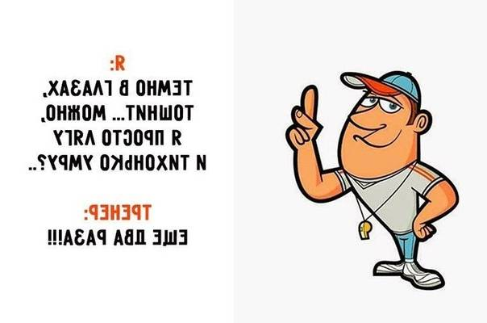

Рис. 327. Применение интерактивной доски на уроках ФВ

С помощью маркера на доске во время показов слайдов можно рисовать стрелками направления движения ног, рук, туловища. Как результат – возможен разбор ошибок и нарушений правил игры. Можно стрелками предположить полет мяча при неправильной работе рук и ног. Такой метод обучения техническим действиям и приемам очень эффективен, нагляден и нравится учащимся.
Результатами использования интерактивной доски на уроках физкультуры являются:
- абсолютная доступность при любой физической подготовленности;
- заинтересованность учащихся в изучении техники приемов;
- применение этих знаний и умений в жизни (на отдыхе, в летних лагерях).
Мыслительная деятельность школьников на занятиях физической культурой с использованием компьютера будет способствовать быстрому усвоению теоретического материала, а получение знаний и двигательных навыков станет интенсивнее и многообразнее.
Наблюдается влияние частоты использования информационно-коммуникационных технологий на эффективность процесса обучения. Оно обусловлено тем, что информационно-коммуникационные технологии влияют на оценочно-мотивационную сферу личности. Если ИКТ используются очень редко, то каждое их применение превращается в чрезвычайное событие и создает у учащихся повышенное эмоциональное возбуждение, мешающее восприятию и усвоению учебного материала. Наоборот, слишком частое использование ИКТ в течение многих уроков подряд приводит к потере интереса к ним.
Оптимальная частота и длительность применения ИКТ в учебном процессе определяются возрастом учащихся и целесообразностью их использования в познавательной деятельности школьников. Правильнее использовать ИКТ в начале изучения каждого раздела программы по физической культуре для становления зрительного образа изучаемых двигательных действий и закрепления ассоциативного мышления.
В ходе всего курса физической культуры в средней школе можно выделить несколько этапов освоения учениками спортивно-компьютерных умений и навыков.

этапы освоения учениками спортивно-компьютерных умений и навыков

I этап – визуальный (5–7-й классы)

II этап – технический (8–9-й классы)

III этап – аналитический (10–11-й классы)

Рис. 328. Этапы освоения учениками спортивно-компьютерных умений и навыков

I этап – визуальный (5–7-й классы) – предусматривает просмотр школьниками техники двигательных действий великих спортсменов, собирание целостного двигательного действия из элементов.
Эти упражнения способствуют развитию абстрактного, образного мышления. Ученики получают возможность составлять целостные двигательные действия из отдельных элементов, успешно переносить теоретические знания по выполнению упражнений на практику.
II этап – технический (8–9-й классы) – предполагает использование видеоаппаратуры (камер, фотоаппаратов) для съемки двигательного действия, а затем его изучение и обработку подетально.
У школьников развиваются навыки работы с видеоаппаратурой и ПК, аналитическое мышление, ребята получают возможность детально изучить технику двигательного действия.
III этап – аналитический (10–11-й классы) – старшеклассники учатся принимать решения на основе анализа данных, перестраивать двигательное действие в зависимости от условий (урок, соревнование, активности сопротивления), у них формируется адекватная самооценка.
Применение информационно-коммуникационных технологий возможно на всех этапах урока.
При изучении нового материала педагог координирует, направляет, руководит и организует учебный процесс, а сам материал «объясняет» вместо него компьютер. С помощью видеозаписи, звука и текста школьник получает представление об изучаемом двигательном действии, учится моделировать последовательность движений, выявляет ошибки и самостоятельно устраняет их, что делает урок более содержательным и увлекательным.
На стадии закрепления знаний компьютер позволяет решить проблему традиционного урока — индивидуального учета знаний, а также способствует коррекции полученных умений и навыков в каждом конкретном случае.
На этапе повторения в компьютерном варианте учащиеся решают различные проблемные ситуации. В результате в мыслительную деятельность совершенствования двигательного действия включены все ученики. Степень их самостоятельности в освоении материала регулируется педагогом.
Компьютерный контроль знаний по сравнению с традиционным имеет ряд преимуществ, которые состоят в следующем:
- используется индивидуальный подход;
- учитывается разная скорость выполнения заданий учащимися;
- упражнения дифференцируются по степени трудности;
- повышается объективность оценивания;
- фиксируется детальная картина успехов и ошибок учеников.
Формами контроля являются: самоконтроль, взаимоконтроль, творческое применение полученных знаний на практике.
В качестве домашнего задания каждый ученик может получать набор элементов двигательного действия (бег, прыжки и т.д.), из которых он должен составить целые спортивные композиции на основе пройденного материала.
Одной из наиболее массовых форм внеурочной работы по физическому воспитанию является олимпиада по предмету «Физическая культура». Основной особенностью олимпиады является тесная связь с учебным материалом школьной программы и одновременная проверка качества его освоения школьниками в жестких условиях конкурсных испытаний. Поэтому в настоящее время возрастает роль использования ИКТ при подготовке к олимпиаде по предмету «физическая культура».
Количество технических новинок и программных разработок постоянно растет. Знания и опыт педагога регулярно дополняются. На уроках для решения своих задач, педагог может использовать различные виды компьютерных программ, электронные ресурсы учебного назначения:
- информационно-справочный материал: для доступа к необходимой образовательной информации с помощью Интернета;
- программы-тренажеры: они формируют и закрепляют умения и навыки, а также применяются для самоподготовки учащихся. Эти программы используются, когда теоретический материал уже усвоен;
- учебные программы: используются в основном для объяснения нового материала;
- демонстрационные программы: для наглядной демонстрации учебного материала описательного характера, разнообразных наглядных пособий (картины, фотографии, видеофрагменты, плакаты). Демонстрационные программы помогают педагогу наглядно показать в статике то или иное исходное положение. Т.к. зачастую неудобно и показывать на себе и рассказывать одновременно. Физическая культура охватывает безграничное множество движений, положений, упражнений, включая такие, которые не совсем характерны для повседневной жизни человека, поэтому у нее своя специальная терминология. Здесь представлены схемы построения и перестроения учащихся в строю. Наглядные пособия помогают ученикам лучше ориентироваться;
- контролирующие программы: для контроля уровня знаний и умений. Эти программы представляют собой разнообразные проверочные задания в тестовой форме. Используются в качестве индивидуального подхода, фиксируют детальную картину успехов и ошибок учащихся.
Применение информационно-коммуникационных технологий на уроке физической культуры позволяет решать одну из важных задач обучения – повысить уровень знаний учеников. Уроки позволяют разрядить высокую эмоциональную напряженность и оживить учебный процесс, повысить мотивацию обучения.
Методически оправданное использование компьютерных технологий в сочетании с традиционными формами организации учебной деятельности позволяет развивать познавательные навыки исследовательской деятельности, творческие способности учащихся, создает благоприятный психологический климат на уроках, формирует у школьников умение работать с информацией.

Использование фитнес-технологий

В системе испытаний WorldSkills физическая культура и спорт входят в категорию «Физическая культура, спорт и фитнес», что уже само по себе предполагает значимость данных технологий.

Фитнес можно рассматривать как инновационную систему физических упражнений, связанную с оздоровлением человека, совершенствованием его физического развития и физической подготовленности, согласованную с индивидуальным состоянием психофизической сферы и мотивационной определённостью, личной заинтересованностью.


Рис. 329. Фитнес

Стратегия физкультурно-оздоровительной и профилактической деятельности фитнеса направлена:

направления стратегии физкультурно-оздоровительной и профилактической деятельности фитнеса

на формирование личностных ресурсов, обеспечивающих развитие у детей социально-нормативного жизненного стиля с доминированием ценностей здорового образа жизни

на формирование активной личной позиции в достижении результатов по укреплению здоровья, приобщения к здоровому образу жизни, повышению уровня физической подготовленности

на внедрение в педагогической среде фитнес-технологий

на развитие эффективных форм и способов организации досуга детей с помощью позитивно-ориентированной рекреационно-оздоровительной деятельности

В педагогической практике широко используются:
- танцевально-игровая гимнастика,
- двигательный игротренинг;
- фитбол- и степ- аэробика,
- лечебно-профилактический танец,
- ритмопластика,
- элементы стрейчинга.

